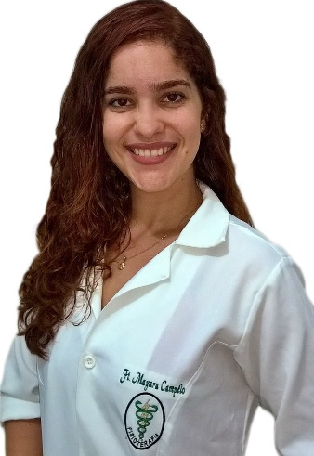Mayara Campêlo (CREFITO: 204396-F)

Fisioterapeuta (UFPE - PE/2013), com formação no Curso Básico Neuroevolutivo Infantil (Conceito Bobath. CEMM - RJ/2017) e Mestrado em Neurociências, pelo Programa de Pós-graduação em Neuropsiquiatria e Ciências do Comportamento (UFPE - PE/2016). Atualmente é bolsista da Pós-graduação em Fisioterapia Neurofuncional (Instituto Paiva/2018-2019) e sócia-proprietária da Way Fisioterapia e Reabilitação Interdisciplinar. Seu trabalho é dedicado ao atendimento de crianças e adolescentes com comprometimento do desenvolvimento neuropsicomotor, principalmente Transtorno do Espectro Autista.Ximenia Patricia Ferreira Galdino

Fisioterapeuta (Centro Universitario Estacio do Recife/2017), com Pós-Graduação em Terapia Intensiva(2019), atualmente atua como fisioterapeuta na UTI e na Ala do hospital HAPVIDA e é Fisioterapeuta na CEAPSI.

Lorena Albuquerque de Mélo

Graduada em Fisioterapia pela UFPE, Especialista em Gestão do Cuidado em Saúde pela UFPB, Especialista em Saúde da Família pela UPE, Mestre em Saúde Coletiva pela UFPE. Já atuou como coordenadora de Educação Permanente da Escola de Saúde Pública de Pernambuco. Foi professora substituta do curso de medicina da UFPE Campus Agreste. Atuou como Apoio Institucional descentralizado do Programa Mais Médicos para o Brasil pelo Ministério da Educação. Compôs o Grupo de Trabalho de Fisioterapia na Microcefalia do Crefito-1. Atualmente atua como Fisioterapeuta do NASF do Recife e é tutora da Residência Multiprofissional em Saúde da Família da Secretaria de Saúde do Recife e compõe o Grupo de Trabalho de Fisioterapia da Atenção Básica do Crefito -1. Tem interesse na área de estudo e pesquisa sobre atenção primária a saúde, saúde da pessoa com deficiência e práticas integrativas em saúde.

Cintia Vasconcelos

Professora Associada do Departamento de Fisioterapia da Universidade Federal de Pernambuco, estando vinculada diretamente ao Laboratório de Cinesiologia e Avaliação Funcional (LACAF) do Departamento de Fisioterapia. Graduada em Fisioterapia pela Universidade Federal de Pernambuco - UFPE (em 1994); Especialização em Intervenção Preventiva nas Disfunções Infantis pela UFPE; Mestre em Saúde Materno Infantil pelo Instituto de Medicina Integral Professor Fernando Figueira - IMIP, em 2004; Doutora em Nutrição pela Universidade Federal de Pernambuco, em 2009. Tem experiência clínica e acadêmica na área de Reabilitação, desenvolvendo pesquisas na área de Desenvolvimento e Crescimento Infantil e de Saúde Pública.

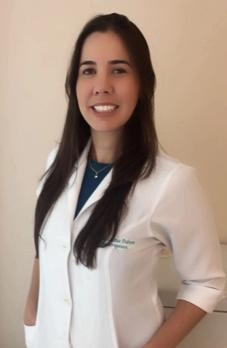Manuela Lucena Pedrosa

Graduada em Fisioterapia pela Faculdade Integrada do Recife (2008). Pós Graduada em Fisioterapia Aquática pela Faculdade Maurício de Nassau (2009). Atualmente é

professora do Centro Universitário Estácio do Recife e atua na Fisioclinica Physiocenter no setor da Fisioterapia Neurofuncional (Adulto e Pediátrica) - tendo formação do Método Bobath Básico (2014) - na Eleletroestimulação de Corpo Inteiro em Reabilitação e no Pilates.Tem formações nos métodos Halliwick, Watsu, Pilates, RPG Souchard, Neurac, Contensão Induzida, FBA, Neopilates.

Washington José dos Santos

Fisioterapeuta graduado na UFPE, pós graduado em Neurofisioterapia e  com Residência em Saúde da Família, mestre em Saúde Coletiva(UFPE). Atuo no Núcleo Ampliado de Saúde da Família - NASF e no hospital das Clínicas de PE. Sou Membro do Grupo de Atenção Básica do Crefito 1.

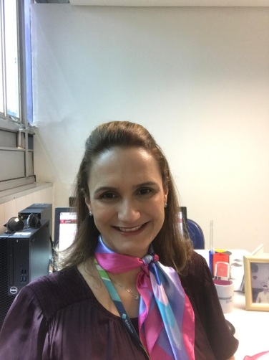Antonietta Cláudia Carneiro

Formação em Fisioterapia pela UFPE em 1998  
Especialização em Recursos Terapêuticos Manuais pela UFPE em 2000  
Mestrado em Biofísica pela UPFE em 2004  
Fisioterapeuta da AACD de 1999 a 2002  
Professora substituta do curso de fisioterapia da UFPE de 2000 a 2002 / 2014 a 2016  
Professora do curso de Fisioterapia do Centro Universitário Estácio do Recife desde 2002.  
Coordenadora do curso de graduação em fisioterapia Estácio Boa Viagem desde 2017  
Coordenadora de turmas de pós graduação em Terapia Manual e Fisioterapia Pediátrica na Faculdade Redentor  
Coordenadora de turmas de pós graduação em Fisioterapia Neurofuncional na Faculdade IDE.

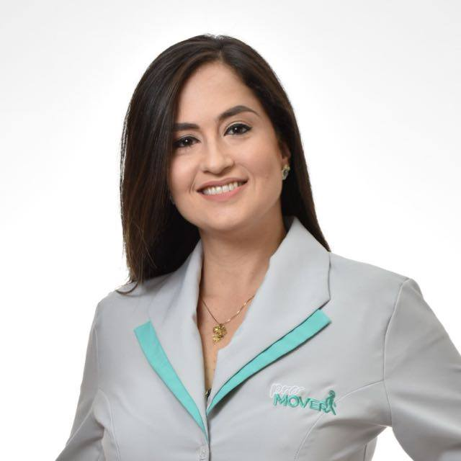Juliana Baptista Teixeira

📍Fisioterapeuta formanda na Faculdade Integrada do Recife ( FIR ) em 2007

📍Pós graduanda em fisioterapia pediátrica e neonatal pelo IMIP em 2009

📍Mestranda em fisioterapia pela UFPE

📍Formação no Bobath básico pediátrico , Baby Bobath e RTA

Michelle

Fisioterapeuta graduada pela Faculdade Integrada do Recife – FIR, em 2005. Pós- graduação lato sensu em Fisioterapia Neurofuncional (2007); Formação no Método Neuroevolutivo Bobath – Avaliação e tratamento do paciente neurológico adulto (ABDAN), 2007; Formação em Equoterapia pela ANDE Brasil em 2007.

Atuação em Neuropediatria como servidora pública estadual da Paraíba desde 2008, na FUNAD (Fundação Centro Integrado de Apoio ao Portador de Deficiência); Atualmente atua no acompanhamento do estágio supervisionado do Curso de Fisioterapia da Faculdade IPESU (Instituto Pernambucano de Ensino Superior).

Talita Cristina Verona Pinto Fernandes

Fisioterapeuta Graduada na Faculdade Estácio do Recife (FIR) 2008.1, Pos graduação em Fisioterpaia Neurofuncional, Mestre em Neurociencias pela UFPE, Formação em Advanced Baby Bobath Course, Conceito Bobath Pediatrico e Responsável Tecnica da ProMover.